1．(2012·深圳高一检测)有三个命题：①与的正弦线相等；②与的正切线相等；③与的余弦线相等．其中真命题的个数为( )．
A．1 B．2
C．3 D．0
解析 根据三角函数线定义可知，与的正弦线相等，与的正切线相等，与的余弦线相反．
答案 B
2．设a＝sin(－1)，b＝cos(－1)，c＝tan(－1)，则有( )．
A．a<b<c B．b<a<c
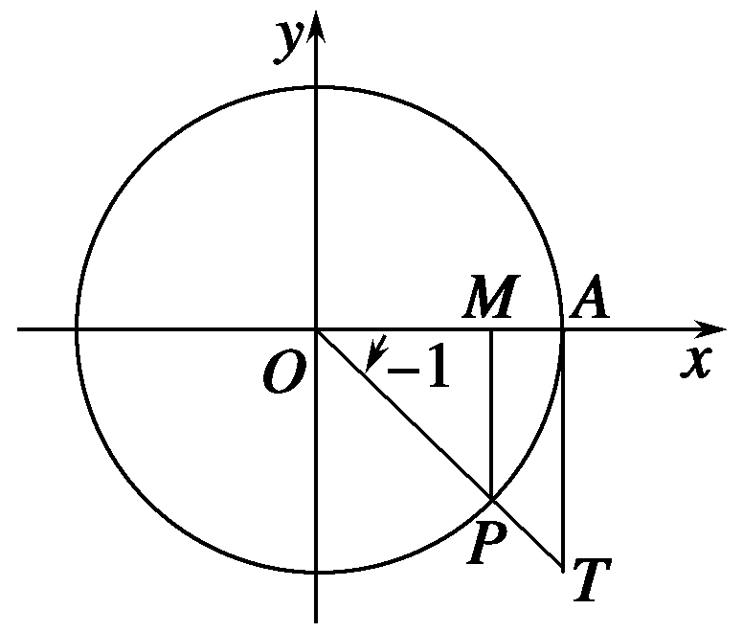
C．c<a<b D．a<c<b
解析 如图作出角α＝－1rad的正弦线、余弦线及正切线，显然b＝cos(－1)＝OM>0，c＝tan(－1)<a＝sin(－1)<0，即c<a<b.
答案 C
3．在(0,2π)内，使sin α>cos α成立的α的取值范围为( )．
A.∪ B．
C. D．∪
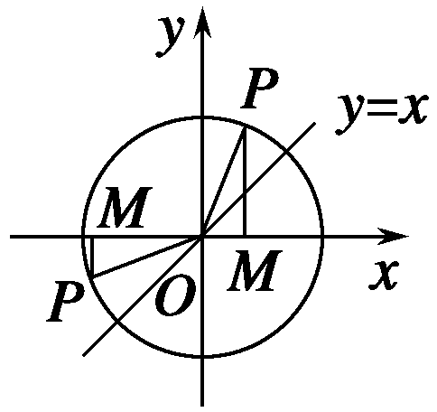
解析 当α的终边在直线y＝x上时，直线y＝x与单位圆的交点为
，.
此时α＝和π，如图所示．
当α∈时，恒有MP>OM.
而当α∈∪时，则有MP<OM，因此选C.
答案 C
4．角θ(0<θ<2π)的正弦线与余弦线的长度相等且符号相同，则θ的值为________．
解析 由题意知，角θ的终边应在第一、三象限的角平分线上．
答案 ，π
5．若α为锐角，则sin α＋cos α与1的大小关系是________．
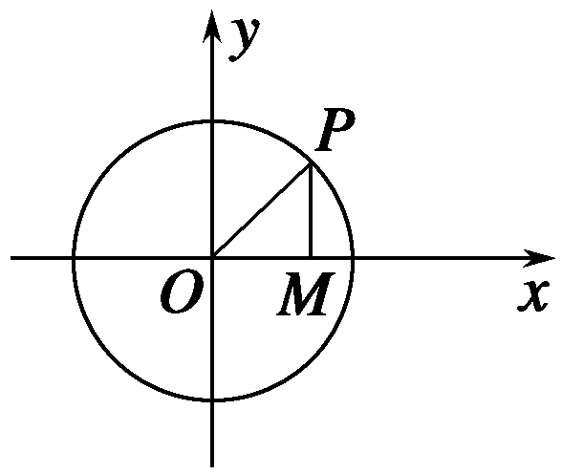
解析 如图所示，
sin α＝MP，cos α＝OM，
在Rt△OMP中，显然有OM＋MP>OP，
即sin α＋cos α>1.
答案 sin α＋cos α>1
6．使tan α>1成立的角α的取值范围为________．
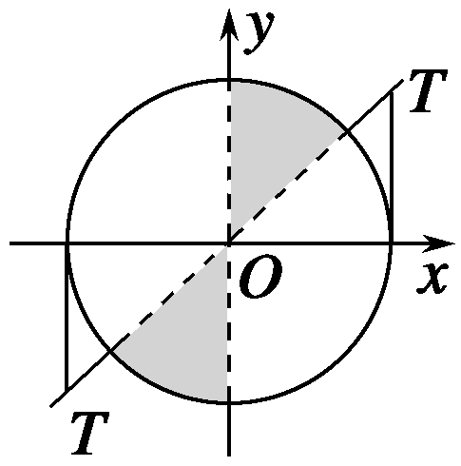
解析 由于tan和tan都等于1，利用三角函数的正切线(如图)可知，角α的终边在图中阴影部分，故角α的取值范围为＝.
答案
7．利用三角函数线，写出满足下列条件的角α的集合：
(1)sin α≥；(2)cos α≤；(3)|cos α|>|sin α|.
解 (1)由图①知：当sin α≥时，角α满足的集合为.
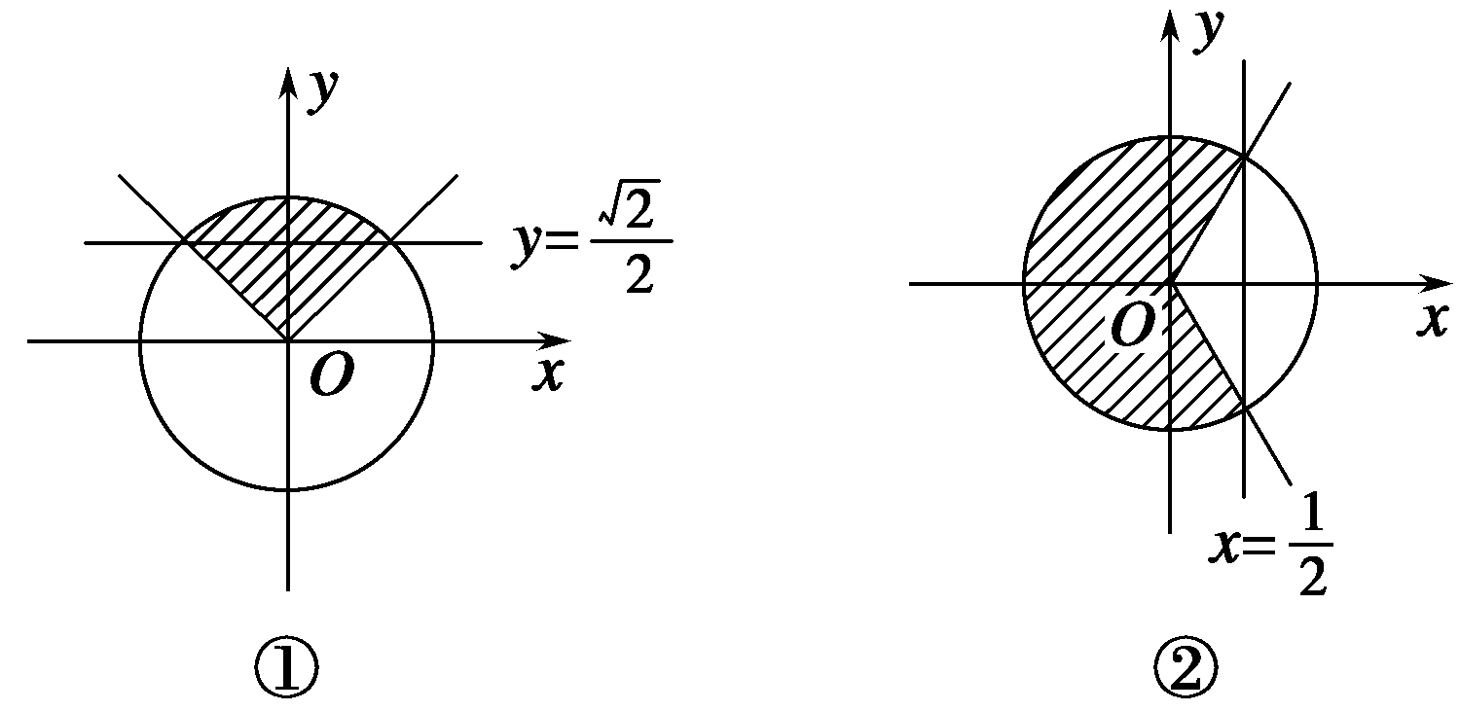
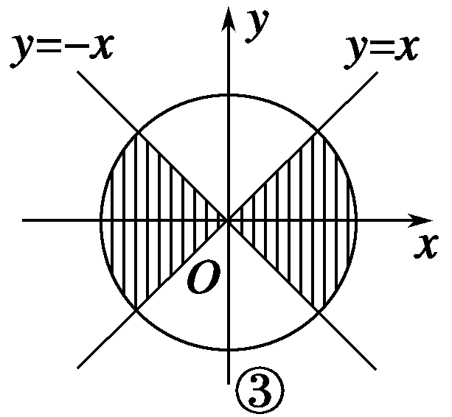
(2)由图②知：当cos α≤时，角α满足的集合为
.
(3)如图③，作出单位圆．
所以角α满足的集合为.

8．(2012·杭州外国语学校高一检测)设a＝sin ，b＝cos ，c＝tan ，则
( )．
A．a<b<c B．a<c<b
C．b<c<a D．b<a<c
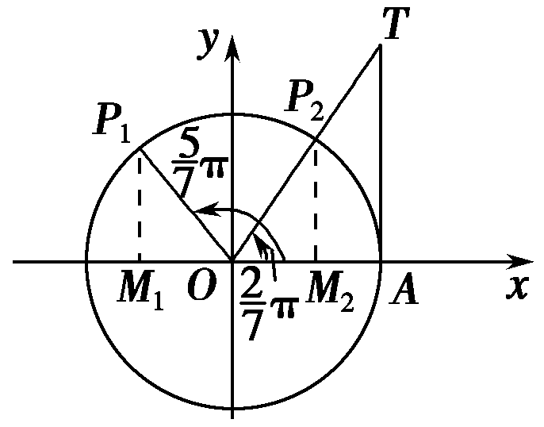
解析 如图，在单位圆O中分别作出角π、π、π的正弦线M₁P₁，余弦线OM₂、正切线AT.由π＝π－π知M₁P₁＝M₂P₂，
又<π<，易知AT>M₂P₂>OM₂，
∴cos π<sin <tan ，故b<a<c.
答案 D
9．已知集合E＝{θ|cos θ<sin θ，0≤θ<2π}，F＝{θ|tan θ<sin θ}，则E∩F＝________.
解析 结合正弦线、余弦线，可知E＝.当<θ<时，sin θ<tan θ；当θ＝时，tan θ不存在；当
<θ<π时，tan θ<sin θ；当π≤θ<时，sin θ≤tan θ.
答案
10．求函数y＝log_{sin x}(2cos x＋1)的定义域．
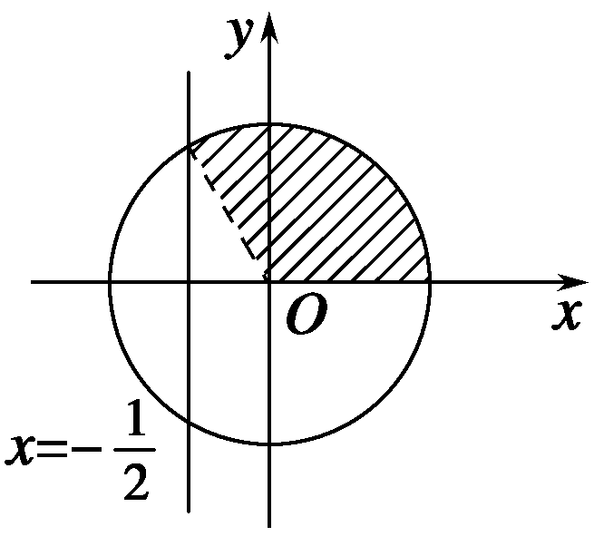
解 由题意得，要使函数有意义，则须如图所示，阴影部分(不含边界与y轴)即为所求．
所以所求函数的定义域为
.

